**Інтегрований урок. Географія+Історія України.11 клас**

**Тема уроку. Продовольча проблема та її географічні аспекти. Голодомор в Україні 1932-1933 рр.**

**Мета уроку:**

* **Навчальна**

формування географічних понять: «глобальні проблеми», «продовольча проблема», «інтенсивний розвиток», «екстенсивний розвиток», «зелена революція», «біотехнологія», взаємозв’язків між природними умовами та впливом їх на розповсюдження голоду на планеті ; формування уміння визначати калорійність їжі, вміння працювати зі статистичним матеріалом, вміння працювати з тематичними картами .

* **Розвивальна:**

формувати уміння аналізувати, виділяти істотні ознаки, узагальнювати, робити висновки, доводити судження ; розвивати вміння складати цілеспрямований опис об’єкта природи за схемою, таблицею.

* **Виховна**:

викликати в учнів зацікавленість до уроку; сприяти формуванню ціннісного ставлення до природи та суспільства; виховувати почуття доброти, пробуджувати співчуття до населення планети, яке голодує; формувати толерантність, уміння поважати інші нації та народи; заохочувати співробітництво учнів та вміння роботи в групі;виховувати шанобливе ставлення до народних традицій; випускнику школи набуття таких компетентностей, які дозволять йому успішно адаптуватися в соціумі, знайти свою справу, стати справжнім професіоналом.

* **Національно-патріотичне виховання** :

виховання любові до рідної землі, виховання гордості за нашу Україну, як світову житницю, за її природні багатства, родючі землі, безкрайні лани, які дають високі врожаї зернових та інших культур;культивування кращої риси української ментальності - працелюбності , виховання історичної і соціальної пам’яті, спрямованої на збереження духовно-моральної і культурно-історичної спадщини українців(виховання почуття поваги до історії України та до тих її сторінок , які пов’язані з голодомором 1932-1933 років та признання його геноцидом українського народу).

**Завдання уроку**:

- розуміння ролі географічних знань у вирішенні економічних і соціальних проблем, а саме продовольчої проблеми світу;

- виховання національно свідомого громадянина, патріота, дбайливого господаря, грамотної людини, гуманіста і природолюба;

- вироблення в учнів умінь практично застосовувати здобуті географічні знання та користуватися джерелами географічної інформації;

- розвиток у старшокласників причинного, геопросторового мислення, розуміння доцільності науково обґрунтованого підходу до природокористування, системної єдності довкілля, людини та її діяльності у територіальному аспекті.

**Тип уроку**: засвоєння нових знань

**Форма проведення уроку**: інтегрований урок(географія + історія України)

**Обладнання:** комп’ютер, мультимедійний проектор,настінні карти «Фізична карта Украіни», «Сполучені Штати Америки», «Політична карта світу», фото із зображенням фактів голоду в Україні 1932-1933 років; аудиозапис пісні О.Білозір «Свіча», бейджики для кожного учня з надписом прізвища, ім’я, професії; мікрофон;свічки; стіл,прикрашений рушниками з хлібом-сіллю, пирогами.

**Хід уроку**

**І.Організаційний момент**

Привітання, налаштовування на початок уроку.(Перевірка вчителем відсутніх учнів, готовність до уроку, наявність обладнання та технічних засобів).

**ІІ. Актуалізація опорних знань, вмінь та навичок.**

**Вчитель.** На фоні демонстрації **скрайб-презентації «Глобальні проблеми людства» (джерело: https://www.youtube.com/watch),** розповідає про актуальність глобальних проблем людства, дає характеристику кожній проблемі.В потрібних місцях зупиняє презентацію, задає питання учням по матеріалу минулих уроків.

**Учні**.Відповідають на питання вчителя,доповнюють необхідними відомостями

**ІІІ.Мотивація до активного та свідомого засвоєння знань** (В класі сидять дві групи учнів в різних кінцях кімнати, одна напроти другої з мікрофоном кожна група). Вчитель –у ролі ведучого.

**Вчитель:** Шановні одинадцятикласники! Серед глобальних проблем, які безпосередньо впливають на долю людства, виділяють продовольчу. Вона визначається спроможністю Землі прогодувати нинішнє і майбутні покоління. До певної міри це наслідок того, що харчування є фізіологічною потребою людини. Згідно з даними ФАО (Продовольчої і сільськогосподарської організації ООН), нині на планеті голодують понад 500 млн осіб, а ще 1 млрд осіб постійно недоїдають. Продовольча криза особливо актуальна для багатьох країн Африки, Азії, Латинської Америки і загрожує поширитися на інші території. Зонами критичної продовольчої ситуації у світі є територія у Центральній Африці(Мавританія, Сенегал, Гамбія, Малі, Нігерія, Чад), де слабо розвинена промисловість, і в Північно-Східній та в Південній Африці (за винятком ПАР**).(Демонструється електронна карта «Карта голоду» Джерело: http://www.vigivanie.com/maps/115-karta-goloda-planeti-2011.html) (Слайд №1)**

Найбільш критичне становище склалося в 20 країнах «зони голоду», що розташована в сухих саванах і напівпустелях. Тут темпи приросту населення удвічі перевищують виробництво продовольства. Середньодобова забезпече-ність їжею оцінюється в цих країнах на 80-85 % від рекомендованих ФАО норм (неменше 2400 ккал на добу**).(Слайд №2)**

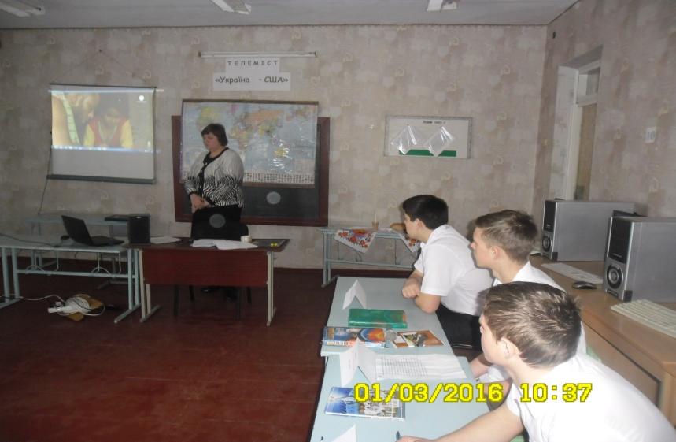

**ІІІ. Оголошення теми,завдань уроку, очікувані результати**

Тема нашого уроку - «Продовольча проблема світу та її географічні аспекти». Він пройде у формі телемосту. Чому саме у цій формі ? Ви вже знаєте, що глобальні проблеми стосуються всього людства і потребують вирішення усім світом. Тому і така проблема, як продовольча, теж потребує вирішення усіма державами світу, а не тільки тією, де вона є. Отже, розмова в нашій студії та студії , з якою нами буде встановлений зв’язок, піде про загальне вирішення проблеми. Телеміст встановимо з далекою заокеанською країною – США (м.Нью-Йорк), а наша студія буде розташована в столиці України – Києві. В американській студії будуть присутні представники ФАО(Продовольчої та сільськогосподарської організації ООН), професор Гарвардського університету, представник Всесвітньої організації охорони здоров’я (ВООЗ), в київській студії – міністр аграрної політики України (Павленко Олексій Михайлович), кандидат історичних наук, професор Київського національного університету імені Т.Г.Шевченка, професор кафедри економічної і соціальної географії Київського національного педагогічного університету ім. М.П. Драгоманова.) та інші. Ми на протязі часу, відведеного телеефіром, будемо намагатися не тільки обговорити продовольчу проблему світу , а й знайти шляхи її вирішення. Отже, ми вже налагодили наш зв’язок, вже ми бачимо на екрані наших американських колег. Представтеся, будь-ласка!

Учні представляються :хто вони такі, в якій області працюють чи яку ведуть громадську діяльність.

Учень 1-й (П.І.Б. учня, професор Гарвардського університету, лікар - дієтолог, займаюся дослідженням харчових продуктів).

Учень 2-й (П.І.Б учня, представник ФАО (Продовольча та сільськогосподарська організації ООН) , займаємося ліквідацією голоду, сприяємо розвитку сільських районів, сприяємо поліпшенню життя сільського населення.

Учень3-й (П.І.Б учня, міністр аграрної політики та продовольства України)

Учень4-й (П.І.Б учня, кандидат історичних наук, професор Київського національного університету імені Т.Г.Шевченка, займаюся дослідженням голодомору 1932-1933 років в Україні)

Учень 5-й (ПІБ учня, професор кафедри економічної і соціальної географії Київського національного педагогічного університету ім. М.П. Драгоманова.)

**ІV. Засвоєння нових знань, умінь та навичок**

* **Ведучий(вчитель)** Нью-Йорк, ви нас чуєте? Ми хочемо почути відповідь на питання, чому ж виникла продовольча проблема світу?Ми бачимо, що на це питання хоче відповісти представник ФАО(Продовольчої та сільськогосподарської організації ООН, будь ласка, ми вас слухаємо.

**Учень 1-й.Представник ФАО(Продовольчої та сільськогосподарської організації ООН :**

**Які ж причини виникнення продовольчої проблеми**?

Серед чинників, які мають особливе значення для вирішення продовольчої проблеми, є земля. Однак не вся земля придатна для вирощування сільсько-господарських культур.

Тільки 11,3 % земної суші придатні для обробітку, тобто є орними землями.

Приблизно ще 1800 млн га (12 % поверхні суходолу) може бути освоєно під

орні землі та багаторічні насадження. У Європі і Азії, наприклад, розорано відповідно 25,3 і 17,0 % площі суходолу, тоді як площа орних земель в Австралії і Океанії, в Африці та Латинській Америці становить усього 6,0 %, 6,7 та 8,9 % відповідно. У структурі використання земель у різних регіонах світу найбільшу питому частку в Австралії і Океанії займають пасовища (56 %), у Латинській Америці - ліси (48,1 %). Серед земель Близького Сходу переважають пустелі й напівпустелі, які придатні для землеробства.

Чималі площі родючих земель вилучаються у світі під забудову, зокрема

міську, яка в XXI ст. може значно зрости. Актуальною проблемою є деграда-ція (погіршення характеристик) землі. Це не лише виснаження ґрунтів, їхня ерозія, а й забруднення хімічними сполуками, що вносяться під час удобрен-ня. За даними ООН, площа орних земель лише в країнах «третього світу» на початок XXI ст. скоротиться на 17,7 %, а їхня потенційна продуктивність - на 28,9 %.(**Слайд №3)**

* **Ведучий(вчитель)**: Наступне наше питання до представника ВООЗ. Що ж таке голод та недоїдання?

**Учень 2-й (представник Всесвіньої Організації Охорони Здоров’я(ВООЗ)**

Глобальна продовольча проблема найдавніша з усіхглобальних проблем людства. Голод як крайній її прояв виникав і в давнину, і в середні віки, і в періоди нової та новітньої історії. Про це свідчать приклади Давнього Риму, середньовічної Європи, Росії, Індії, Китаю.

У наші дні авторитетними міжнародними організаціями визначено медичні

норми харчування і відповідно самі поняття «голод» і «недоїдання». За оцін­

ками ВООЗ, приблизна норма харчування для однієї людини має ста­

новити 2400-2500 ккал на добу. Зрозуміло, цей показник може дещо варіюва­

ти залежно від статі, віку, виду роботи, природно-кліматичних умов і деяких

інших чинників. Чітко виражене *недоїдання настає тоді, коли його значення*

*опускається нижче 1800 ккал, а голод - коли показник проходить критичну*

*позначку 1000 ккал в день.* Харчування, за якого не вистачає не тільки кало­

рій, а й білків (насамперед тваринного походження), а також жирів, вітамінів,

мікроелементів, називають неповноцінним. Його називають також прихова-ним (хронічним) голодом**.(Слайд № 4-12)** Протягом XX ст. кількісні показники харчування помітно поліпшилися. Ще

в 1930-х роках добова норма споживання на одну людину становила 2100 ккал, а до початку 1960-х років вона зросла до 2300 ккал, до початку 1970-х років до 2450 і до початку 1990-х років - до 2700 ккал/добу (табл.1).

**Таблиця 1. Споживання калорій з розрахунку на душу населення за регіонами і субрегіонами на початку 1990-х років**

|  |  |  |
| --- | --- | --- |
| **Група країн, регіон, субрегіон** | **Споживання,ккал/добу** | **Частка в раціоні калорій тваринного походження,%** |
| Розвинуті країни | 3410 | 30 |
| Південно-Західна Азія і Північна Африка | 2960 | 10 |
| Південна Азія | 2300 | 7 |
| Східна Азія | 2700 | 11 |
| Африка на південь від Сахари | 2050 | 7 |
| Латинська Америка | 2750 | 17 |

Звичайно, таке зростання було не випадковим. Воно пояснюється насампе­

ред помітним збільшенням світового виробництва зерна, яке відбулося бага­

то в чому під впливом «зеленої революції» і біотехнологічної революції в

розвинутих країнах, завдяки розширенню зрошуваних площ, поліпшенню

селекції та агротехніки тощо. Особливо важливо відзначити, що в 1950-

1980-х роках виробництво зерна в світі випереджало ріст народонаселення,

незважаючи на пік демографічного вибуху; відповідно зросли і середньо-

душові показники споживання. Значні зрушення відбулися і в двох інших

найважливіших сферах забезпечення продовольством - у виробництві

м’яса і морепродуктів**.**

**(Демонструється відеофрагмент «ВООЗ та ООН оголосили війну неправильному харчуванню**. Джерело:. <https://www.youtube.com/watch>)

* **Вчитель історії :** Проблеми голоду в Україні зараз немає, але були такі трагічні сторінки в історії нашої держави, коли ця проблема існувала…Слово надається професору Київського національного університету імені Т.Г.Шевченка, кандидату історичних наук…

**Учень 3 -й( кандидат історичних наук, професор Київського національного університету імені Т.Г.Шевченка, займаюся дослідженням голодомору 1932-1933 років в Україні).**Голодомо́р 1932–1933 років — акт геноциду українського народу, здійснений керівництвом ВКП(б) та урядом СРСР у 1932–1933 роках, шляхом організації штучного масового голоду, що призвів до багатомільйонних людських втрат у сільській місцевості на території України. Викликаний свідомими і цілеспрямованими заходами вищого керівництва Радянського Союзу й Української СРР на чолі зі Сталіним, розрахованими на придушення українського національно-визвольного руху і фізичного знищення частини українських селян.

Спланована конфіскація врожаю зернових та усіх інших продуктів харчування у селян представниками радянської влади впродовж Голодомору 1932-33 років безпосередньо призвела до вбивства селян голодом у мільйонних масштабах, при цьому радянська влада мала значні запаси зерна в резервах та здійснювала його експорт за кордон під час Голодомору.

Упродовж десятиліть масове вбивство людей штучним голодом не лише навмисно замовчувалося радянською владою, а й взагалі заборонялося про нього будь-де згадувати.

У дослідженнях Джеймса Мейса та Роберта Конквеста автори доводять, що Голодомор відповідає загальноприйнятому визначенню геноциду. 24 країни офіційно визнали Голодомор геноцидом українського народу. Відповідно до соціологічного опитування, проведеного 2015 року, 80% громадян України вважають Голодомор геноцидом. 2003 року Український парламент назвав, а 2006 — офіційно визнав Голодомор геноцидом українського народу.

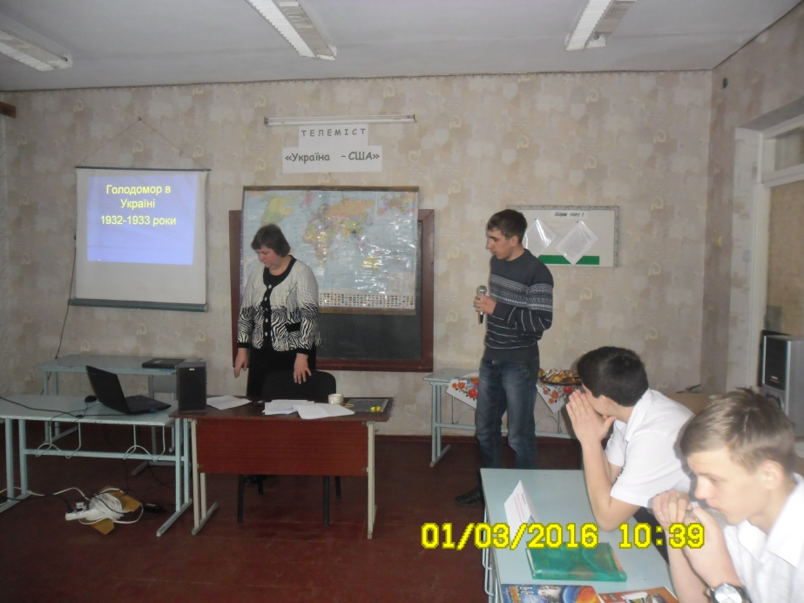

**Вчитель:** Давайте і ми з вами вшануємо хвилиною мовчання пам’ять жертв Голодомору 1932-33 років. (Учні запалюють свічки. **Демонструється відеокліп на пісню О.Білозір «Свіча». Джерело**:. <https://www.youtube.com/watch>

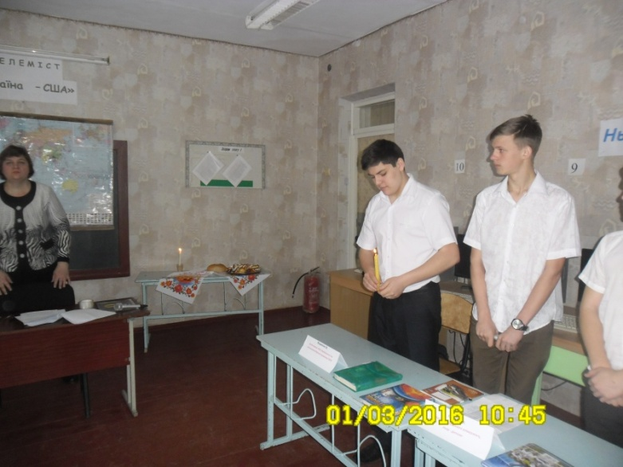

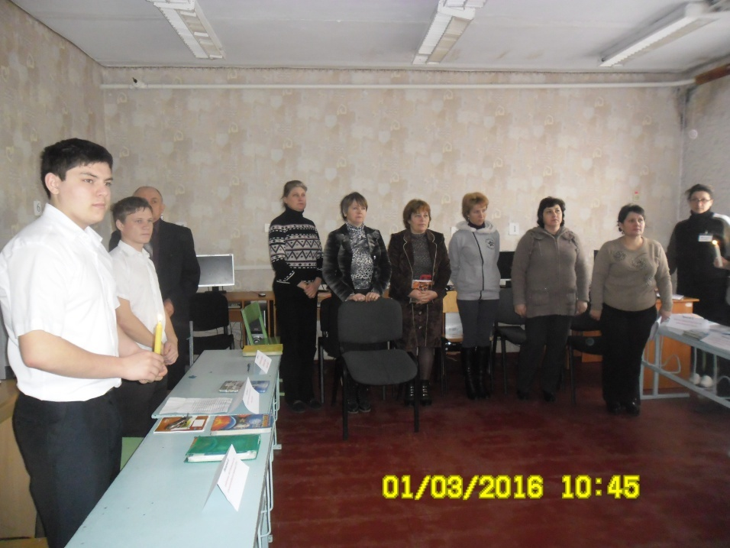

**Вчитель**: А ми з Вами знову переміщуємося в США.У Нью-Йорку вже чекає на своє слово професор Гарвадського університету, лікар-дієтолог…

**Учень 4. Професор Гарвадського університету, лікар-дієтолог.**

**Для економічно розвинутих країн** явище голоду і недоїдання загалом

вже не характерне. Ці країни нині виробляють і споживають більше 3/4 сві-

тового продовольства, хоча в них проживає менше 15 % населення Землі.

У більшості цих країн середня калорійність харчування перевищує 3000

ккал/добу, а в деяких - і 3500 ккал/добу. У зв’язку із цим останнім часом

в літературі особлива увага звертається на те, що у світі дедалі більше людей

переїдають і мають зайву масу тіла , через що вони стають сприйнятливі до хвороб, знижується їхня працездатність, скорочується тривалість життя. Загальну кількість тих, хто переїдає, оцінюють у 600 млн. осіб, у тому числі тільки в США до цієї категорії потрапляє 100 млн. осіб, або більше половини всіх мешканців країни у віці від 20 років і старше. Така сама проблема постала перед Великою Британією та деякими іншими європейськими країнами.(**Слайд №13 -17)**

**Вчитель: В яких районах Землі найбільше розповсюджений голод? З чим це пов’язано?**

**Учень 5 (професор кафедри економічної і соціальної географії Київського національного педагогічного університету ім. М. П. Драгоманова.)**

**Географічні аспекти продовольчої проблеми**

. На Землі існує широкий пояс голоду та недоїдання, що простягається по обидва боки екватора. Цей пояс починається в Південній Америці, охоплює більшу частину Африки, а потім продовжується в Азії. Епіцентр цього поясу давно вже розташований в Тропічній Африці, найбіднішому регіоні світу. На початку 70-х років XX ст. в Африці налічувалося 90 млн голодуючих, на початку 80-х років— 110 млн, а в середині 90-х років - 210 млн. У цьому регіоні є країни, де частка людей, які голодують і недоїдають, перевищує 40 % (Чад, Сомалі, Уганда, Мозамбік) або становить близько 40 % (Ефіопія, Малі, ДР Конго, Замбія).

Попри досягнення «зеленої революції» досить складна продовольча ситуація зберігається і в Південно-Західній, Південній і Південно-Східній Азії.Так, у Південній і Південно-Східній Азії загальна чисельність голодуючих в 70-80-х роках XX ст. трималася на рівні 280-290 млн осіб, та й у 1990-х роках цей показник мало змінився. За деякими даними, в першій половині 1990-х років у Непалі до категорії тих, що недоїдають, належало 70 % усього населення, в Індії - понад 60 %, у Пакистані й Індонезії - 40 %. Можна навести й зовсім разючі приклади: пересічний американець з’їдає 174 яйця на рік, а індус - всього 25 (або одне яйце на два тижні). У країнах Південної Азії на м’ясо припадає лише 2 % споживаних білків. На такому тлі проблема забезпечення харчуванням в Латинській Америці видається менш гострою.

Однак і на цьому континенті ареал недоїдання охоплює багато Андських

країн. І тут чисельність людей,які недоїдають, досягає 60 млн, а частка їх у

загальному населенні деяких країн може досягати 40-45 %.

• Збільшується кількість країн, що змушені були ввозити продовольство, у

1980-х роках це було понад 70 країн Азії, Африки й Латинської Америки, а до кінця 1990-х років кількість таких країн зросла до 100. На початку 1990-х років частка імпортного продовольства в усьому його споживанні становила в Африці - 13 %, у Латинській Америці - 15, на Близькому Сході - 23, у Східній Азії - 7 %. А аналогічні показники для окремих країн можуть бути значно виші.

У максимальній залежності від імпорту зерна останнім часом опинилися Республіка Корея, о. Тайвань, Куба, які покривають таким чином понад 70 % своїх потреб. В Алжирі, Саудівській Аравії аналогічний показник досягає 50-60 %.(**Слайд №2)**

**Вчитель:А тепер надамо слово міністру, який розповість нам, як в Украіні вирішується продовольча проблема і чи є вона взагалі?**

**Учень-6( Міністр аграрної політики та продовольства України).**

**Україна - це світова житниця. По збору зернових культур вона займає одне із перших місць у світі.**

Основною зерновою культурою України є озима пшениця, на яку припадає майже 20% посівних площ . Озима пшениця забезпечує близько 50% валового збору зерна в країні. Основні райони вирощування цієї культури – лісостепова, степова зони і частково Полісся. Найкращі природно-кліматичні умови для вирощування озимої пшениці – Лісостеп і північна частина Степу. В Україні виведено багато нових високоврожайних сортів озимої пшениці, які одержали визнання і за межами нашої країни. Яра пшениця поступається озимій врожайністю. Тому вона має незначне поширення, головним чином у степових районах..

Посіви жита займають близько 2% площі зернових. Його вирощують на Поліссі, в Лісостепу, в Карпатах. Жито більш як удвічі поступається врожайністю озимій пшениці. Велике значення в Україні належить зернофуражним культурам – ячменю, кукурудзі і вівсу.

Ячмінь – друга за розмірами посівних площ і за валовими зборами зерна (близько 20%) яра зернова культура. За врожайністю ячмінь значно перевищує озиме жито. Озимий ячмінь вирощують у південній частині Степу та в передгірних районах Криму.

Третє місце в Україні за площею посівів посідає кукурудза. На неї припадає майже 15% валового збору зерна. Це – досить врожайна, посухостійка з високою кормовою цінністю культура. Найкращі умови для її вирощування – північний і центральний Степ. Значні посіви кукурудзи зосереджені також у південній частині Лісостепу, Закарпатській, Чернівецькій і Одеській областях.

Овес займає таку саму площу, як і жито. В Україні він є допоміжною зернофуражною культурою. Його посіви зосереджені на Поліссі та в Передкарпатті.

Велике значення в харчовому раціоні людини мають круп'яні культури – гречка, просо, рис. Але валові збори їх невеликі. В сумі вони становлять близько 3% валових зборів зерна в країні.

Найбільшу площу серед круп'яних культур займає гречка. Це одна з традиційних сільськогосподарських культур українського народу. Врожайність гречки невелика – близько 10 ц з 1 га. Сіють її здебільшого в Лісостепу і на Поліссі.

Просо вирощують переважно в Лісостепу і Степу. Це досить посухостійка культура. Основні площі під просом зайняті в степових районах, але найвища врожайність цієї культури – в Лісостепу.

Рис як продовольчу культуру вирощують на поливних землях у Миколаївській, Херсонській областях та в Криму.

Тому можна сказати , що в Україні немає продовольчої проблеми.

**(Слайд №18)**

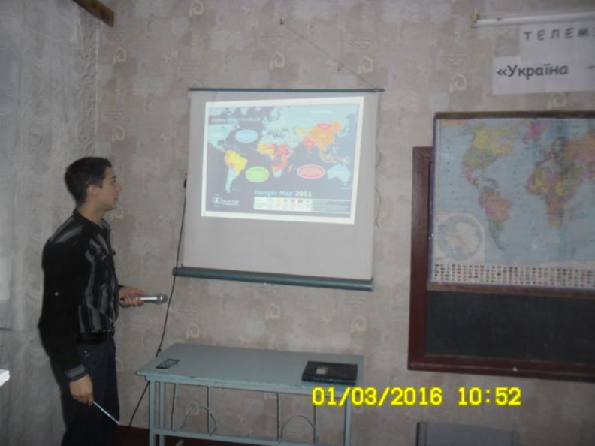

**Учень-1(Представник ФАО(Продовольчої та сільськогосподарської організації ООН)**

**Способи вирішення глобальної продовольчої проблеми.**

Із часу виникнення глобальної продовольчої проблеми точаться дискусії про способи її вирішення. Фахівці пропонують два шляхи виходу з продовольчої кризи - екстенсивний та інтенсивний.

Екстенсивний шлях полягає насамперед у подальшому розширенні

орних, пасовищних і рибопромислових угідь. Згадаймо, що оброблювані

землі (рілля, сади і плантації) нині охоплюють 1450 млн га, або всього 11 %

території суходолу. Відповідні показники для луків і пасовищ - 3400 млн га

і 26 %. Мимоволі напрошується думка про те, що люди використовували ще

не всі можливі резерви розширення рільничих і тваринницьких культурних

ландшафтів.

Інтенсивний шлях полягає у підвищенні продуктивності використовува­

них земель, що зумовить збільшення виробництва продовольства з одиниці

площі. Спеціалісти вважають, що цього можна досягти, поєднавши апробовані форми землеробства із сучасними досягненнями біотехнології . Припускають, що таким чином можна удвічі-утричі збільшити врожайність, наприклад, кукурудзи і пшениці у країнах, що розвиваються. Цього було б досить для задоволення потреб населення цих країн у зернових культурах.

Для продовольчого забезпечення людства суттєве значення мають біо­

логічні ресурси Світового океану. Адже з нього видобувають близько 20 %

харчових білків тваринного походження . Оскільки можливості розширення сільськогосподарського виробництва в більшості країн світу обмежені, а інтенсифікація виробництва продовольства потребує значних затрат, то особ-ливий інтерес представляє розширення нетрадиційного виробництва продуктів харчування, зокрема розробка технологій виробництва білків такої якості, які б використовувалися для виробництва нових харчових продуктів, особливо таких, що імітують тваринницькі**.(Слайд №19)**

**V.Закріплення нового матеріалу**

Експрес-тест

1.Організація, що займається проблемою голоду в ООН:

А.МБРР

Б.ЮНЕСКО

В.ФАО

Г.МВФ

2.За оцінками ВООЗ, норма харчування для однієї людини становить:

А.1200 ккал

Б.2000 ккал

В.4000 ккал

Г.2500 ккал

3.Голод – це коли показник калорійності їжі за добу становить:

А.1500 ккал

Б.1000 ккал

В.1800 ккал

Г.1200 ккал

4.Досить складна продовольча ситуація зберігається в:

А.Північній Америці

Б.Центральній Африці

В.Австралії

Г.Європі

5.Інтенсивний шлях виходу з продовольчої кризи –це:

А.розширенні угідь

Б.підвищенні продуктивності використовуваних земель

**(Слайд №20)**

Використані джерела:

1.Географія : Підручник для 11 кл. загальноосвіт. навч. закл. : профіл.рівень Л.Б. Паламарчук, Т.Г. Гільберг, А.І. Довгань. - К. ; Генеза, 2011.

2.1. Савлук Г. Урок-телеміст на тему "Японія - країна ранкового сонця". Журнал «Географія та основи економіки в школі» 2007р.с.26-27

3..<http://megabook.ru/article/>

4.<http://www.grandars.ru/student/mirovaya-ekonomika/prodovolstvennaya-problema.html>

5.<http://www.slideshare.net/svetlanalyubareva/ss-42256995>

6.[https://www.youtube.com/watch](https://www.youtube.com/watch?v=LrF5jgEav5U)

7.<http://www.fao.org/home/ru/>

8.<http://www.vigivanie.com/maps/115-karta-goloda-planeti-2011.html>)